Bac 2021 Centres Étrangers Sujet 2 https://labolycee.org

EXERCICE C : « L’AMMONIAQUE », UN PRODUIT MÉNAGER COURANT (5 points)
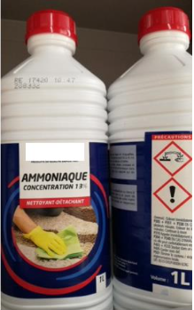
« L’ammoniaque » est une solution obtenue en dissolvant du gaz ammoniac, NH₃(g), dans l'eau. Cette solution est présente dans de nombreux produits d’entretien.
On dispose d’une bouteille « d’ammoniaque » achetée dans le commerce dont l’étiquette précise : « Ammoniaque concentration 13% ».
« 13% » correspond au titre massique de la solution commerciale en ammoniac.
On souhaite mettre en œuvre un protocole permettant de déterminer la concentration en ammoniac dans la solution commerciale.

Données à 25°C :
- Masse molaire de l’ammoniac : M(NH₃) = 17,0 g⋅mol⁻¹
- Produit ionique de l’eau : K_{e} = 1,0×10⁻¹⁴
- Densité de la solution d’ammoniaque commerciale : d = 0,97
- pKa = − log K_{a}
- couple acide-base : NH₄⁺ (aq) / NH₃ (aq), pK_{a} = 9,2
- NH₄⁺ est la formule chimique de l’ion ammonium

Étude préliminaire : étude du couple ion ammonium/ammoniac

L’ammoniac est très soluble dans l’eau.

- Préciser si l’ammoniac est un acide ou une base en solution aqueuse. Justifier.
- Écrire l’équation de la réaction modélisant la transformation mise en jeu entre l’ammoniac dissous, NH₃(aq), et l’eau.
- Donner la valeur de la constante d’acidité K_{a} du couple NH₄⁺ (aq) / NH₃ (aq). Rappeler la relation la liant, à l’équilibre, aux concentrations des espèces.
- Tracer le diagramme de prédominance du couple NH₄⁺ (aq) / NH₃ (aq).
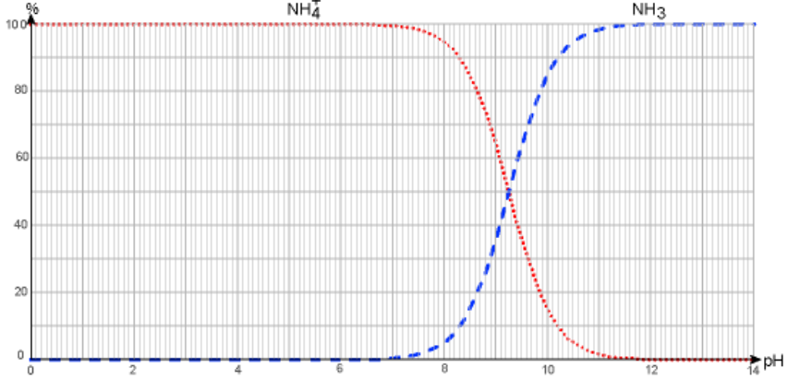
- Expliquer comment retrouver le pK_{a} du couple NH₄⁺ (aq) / NH₃ (aq) à partir du diagramme de distribution représenté en figure 1.
figure 1 : diagramme de distribution du couple 𝑁𝐻₄⁺(𝑎𝑞) / 𝑁𝐻₃(𝑎𝑞) en fonction du pH

Concentration attendue en ammoniac dans la solution commerciale

- À partir de la donnée figurant sur l’étiquette, montrer que la concentration en quantité de matière de l’ammoniac dans la solution commerciale est de l’ordre de 7,4 mol.L⁻¹.

Titrage de la solution « d’ammoniaque » commerciale

La solution S₀ de la bouteille « d’ammoniaque » étant trop concentrée pour réaliser le titrage, une solution S_{d}, 100 fois moins concentrée est préparée et on réalise un titrage suivi par pH-métrie de cette solution diluée.
- On prélève un volume V_{d} = 10,0 mL de solution S_{d}.
- On titre ce prélèvement par une solution d’acide chlorhydrique (H₃O⁺ (aq), Cl⁻ (aq)) de concentration C_{A} = (5,00 ± 0,02) × 10⁻² mol⋅L⁻¹.

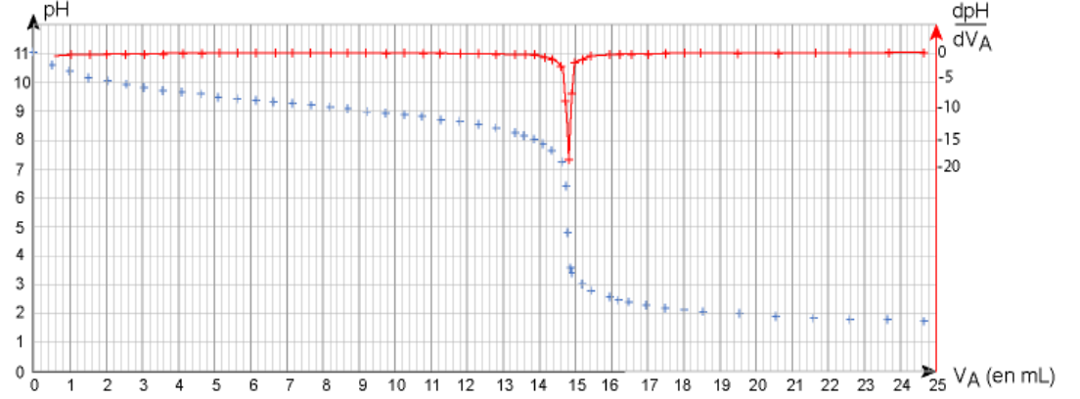
Les résultats des mesures effectuées au cours du titrage et leur exploitation sont présentés dans la figure 2.
figure 2 : évolution du pH et de sa dérivée en fonction de V_{A}

- À partir des résultats expérimentaux,
  - déterminer la valeur du pH de la solution S_{d} ;
  - déterminer l’espèce de couple ammonium/ammoniac prédominante au début du titrage, et celle prédominante à la fin du titrage ;
  - en déduire que l’équation de la réaction acide-base support du titrage est la suivante :

NH₃ (aq) + H₃O⁺ (aq) → NH₄⁺ (aq) + H₂O (𝓁)

- Définir l’équivalence du titrage et déterminer le volume équivalent V_{E} de ce titrage.
- Déterminer la valeur de la concentration C_{d} en ammoniac dans la solution S_{d}.

Les incertitudes-types sur les volumes prélevés sont estimées à 0,2 mL.
Par ailleurs, l’incertitude-type u(C_{d}) sur la concentration C_{d} se déduit des grandeurs mesurées par :

$$\frac{u(C_{d})}{C_{d}}=\sqrt{{\left(\frac{u\left(V_{E}\right)}{V_{E}}\right)}^{2}+{\left(\frac{u\left(C_{A}\right)}{C_{A}}\right)}^{2}+{\left(\frac{u\left(V_{d}\right)}{V_{d}}\right)}^{2}}$$

Enfin, dans ces conditions expérimentales, le rapport entre la concentration 𝐶 de la solution S₀ de la bouteille « d’ammoniaque » et son incertitude 𝑢(𝐶) est considéré comme étant le même qu’entre la concentration C_{d} de la solution diluée S_{d} et son incertitude 𝑢(C_{d}) :
$$\frac{u(C)}{C}=\frac{u(C_{d})}{C_{d}}$$

- Déterminer la valeur de l’incertitude-type 𝑢(𝐶) sur la concentration en ammoniac de la solution S₀ commerciale. Écrire le résultat de la mesure de cette concentration 𝐶 avec son incertitude.

- Confronter la valeur de la concentration déterminée expérimentalement avec l’indication de l’étiquette de la bouteille « d’ammoniaque » commerciale.
Commenter.

